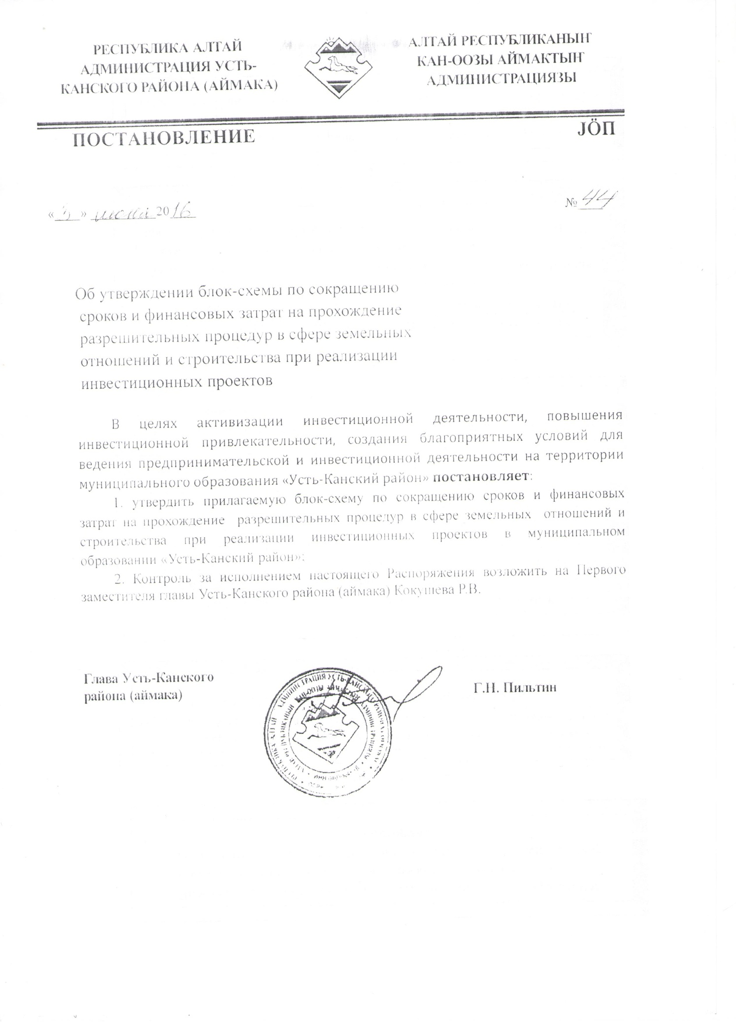

Блок-схема действий при предоставлении земельных участков для реализации инвестиционных проектов, при отсутствии
сформированных инвестиционных площадок
Обращение инвестора с заявлением о принятии решения об утверждении схемы расположения земельного участка на кадастровом плане территории, в отдел имущественных и земельных отношений администрации Усть-Канского района (аймака) по адресу: с. Усть-Кан, ул. Первомайская, 2 тел. 8(38847) 22-4-01. Процедура выполняется в соответствии со ст.39.11 и39.12 Земельного
Кодекса РФ. Срок исполнения не более 60 дней

Выполнение мероприятий по предоставлению межевого плана. Сроком 24 дней. Формирование межевого плана осуществляется проектной организацией, согласно договору с инвестором. Срок исполнения не регламентируется. Исполнитель: Отдел земельно-имущественных отношений администрации Усть-Канского района (аймака), расположенный по адресу: с. Усть-Кан, ул.Первомайская, 2 каб. 26, тел. 8(38847) 22-4-01.

Выполнение мероприятий по постановке на кадастровый учет объекта недвижимости земельного участка в органах кадастрового учета. Процедура регламентируется главой 3 Федерального закона «О государственном кадастре недвижимости» от 24.07.2007г № 221-ФЗ. Срок исполнения 10 рабочих дней. Подача инвестором заявки на участие в аукционе на право заключения договора аренды земельного участка, в отдел земельно-имущественных отношений Администрации Усть-Канского района (аймака). Процедура выполняется в соответствии со ст.39.11 и 39.12 Земельного Кодекса Российской Федерации. Срок исполнения 50 дней. Адрес: с. Усть-Кан, ул. Первомайская, 2 каб. 26, тел. 8 (38847) 22-4-01.

Обращение инвестора за выдачей ГПЗУ (градостроительный план земельного участка) в администрацию Усть-Канского района (аймака) по адресу: с. Усть-Кан, ул. Первомайская, 2 тел. 8(38847) 22-4-01.

Выдача администрацией Усть-Канского района (аймака) ГПЗУ (градостроительный план земельного участка). Сроком 15 дней.
Исполнитель: Отдел архитектуры, градостроительства и ЖКХ администрации Усть-Канского района (аймака), расположенный по адресу: с. Усть-Кан, ул. Первомайская, 2 каб. 22, тел. 8(38847) 22-4-01.

Подготовка проектной документации объекта строительства. Проектирование объекта осуществляется проектной организацией, согласно договору с инвестором. Срок исполнения не регламентируется.

Обращение инвестора о согласовании архитектурно-градостроительного облика объекта в администрацию Усть-Канского района (аймака) по адресу: с. Усть-Кан, ул. Первомайская, 2 тел. 8(38847) 22-4-01.

Предоставление администрацией Усть-Канского (аймака) решения о согласовании архитектурно-градостроительного облика объекта. Сроком в 4 дня. Исполнитель: Отдел архитектуры, градостроительства и ЖКХ администрации Усть-Канского района (аймака), расположенный по адресу: с. Усть-Кан, ул. Первомайская, 2 каб. 22, тел. 8(38847) 22-4-01.

После завершения строительства объекта, получение инвестором заключения от органа государственного строительного надзора (в случае, если предусмотрено осуществление государственного строительного надзора) о проведении проверки государственного строительного надзора и соответствии объекта капитального строительства требованиям технических регламентов и проектной документации в Министерстве регионального развития Республики Алтай, расположенном по адресу: г. Горно-Алтайск, ул. Чаптынова, д.2 тел.8 (38822)22267. Процедура выполняется в соответствии со ст.54 Градостроительного Кодекса Российской Федерации и административным регламентом «Осуществление регионального государственного строительного надзора при строительстве, реконструкции объектов капитального строительства, проектная документация которых подлежит экспертизе», утвержденным Министерством регионального развития Республики Алтай № 170-Д от 07.06.2012г.
Обращение инвестора с заявлением о предоставлении разрешения на
ввод объекта в эксплуатацию в отдел архитектуры, градостроительства и ЖКХ администрации Усть-Канского района (аймака), расположенный по адресу: с. Усть-Кан, ул. Первомайская, 2 каб. 22, тел. 8(38847) 22-4-01.
Процедура выполняется в соответствии со ст. 55 Градостроительного кодекса Российской Федерации. Срок исполнения 6 дней.

Экспертиза инженерных изысканий и проектной документации
выполняется в случаях в соответствии со ст. 49 Градостроительного Кодекса
РФ. Срок исполнения не более шестидесяти дней.
Исполнитель: Автономное учреждение Республики Алтай «Государственная экспертиза Республики Алтай», адрес: г. Горно-Алтайск, ул. П.Сухова,12. офис №26 тел.:8(38822)6-38-57

Обращение инвестора за выдачей разрешения на строительство в соответствии со статьей 51 Градостроительного кодекса Российской Федерации в отдел архитектуры, градостроительства и ЖКХ администрации Усть-Канского района (аймака) по адресу: с. Усть-Кан, ул. Первомайская, 2 тел. 8(38847) 22-4-01. Срок исполнения 6 дней.

Блок-схема действий при предоставлении земельных участков для реализации инвестиционных проектов, при наличии сформированных инвестиционных площадок

Подача инвестором заявки на участие в аукционе на право заключения договора аренды земельного участка, в отдел земельно-имущественных отношений Администрации Усть-Канского района (аймака), кабинет №26 . Процедура выполняется в соответствии со ст.39.11 и 39.12 Земельного Кодекса Российской Федерации. Срок исполнения 50 дней.

Обращение инвестора за выдачей ГПЗУ (градостроительный план земельного участка) в администрацию Усть-Канского района (аймака) по адресу: с. Усть-Кан, ул. Первомайская, 2 тел. 8(38847) 22-4-01.

Подготовка проектной документации объекта строительства. Проектирование объекта осуществляется проектной организацией, согласно договору с инвестором. Срок исполнения не регламентируется.

Предоставление администрацией Усть-Канского (аймака) решения о согласовании архитектурно-градостроительного облика объекта. Сроком в 4 дня. Исполнитель: Отдел архитектуры, градостроительства и ЖКХ администрации Усть-Канского района (аймака), расположенный по адресу: с. Усть-Кан, ул. Первомайская, 2 каб. 22, тел. 8(38847) 22-4-01.

Обращение инвестора о согласовании архитектурно-градостроительного облика объекта в администрацию Усть-Канского района (аймака) по адресу: с. Усть-Кан, ул. Первомайская, 2 тел. 8(38847) 22-4-01.

Экспертиза инженерных изысканий и проектной документации
выполняется в случаях в соответствии со ст. 49 Градостроительного Кодекса
РФ. Срок исполнения не более шестидесяти дней.
Исполнитель: Автономное учреждение Республики Алтай «Государственная экспертиза Республики Алтай», адрес: г. Горно-Алтайск, ул. П.Сухова,12. офис №26 тел.:8(38822)6-38-57
38822-6-38-57.

Обращение инвестора за выдачей разрешения на строительство в соответствии со статьей 51 Градостроительного кодекса Российской Федерации в отдел архитектуры, градостроительства и ЖКХ администрации Усть-Канского района (аймака) по адресу: с. Усть-Кан, ул. Первомайская, 2 тел. 8(38847) 22-4-01. Срок исполнения 6 дней.

После завершения строительства объекта, получение инвестором заключения от органа государственного строительного надзора (в случае, если предусмотрено осуществление государственного строительного надзора) о проведении проверки государственного строительного надзора и соответствии объекта капитального строительства требованиям технических регламентов и проектной документации в Министерстве регионального развития Республики Алтай, расположенном по адресу: г. Горно-Алтайск, ул. Чаптынова, д.2 тел.8 (38822)22267. Процедура выполняется в соответствии со ст.54 Градостроительного Кодекса Российской Федерации и административным регламентом «Осуществление регионального государственного строительного надзора при строительстве, реконструкции объектов капитального строительства, проектная документация которых подлежит экспертизе», утвержденным Министерством регионального развития Республики Алтай № 170-Д от 07.06.2012г.

Обращение инвестора с заявлением о предоставлении разрешения на
ввод объекта в эксплуатацию в отдел архитектуры, градостроительства и ЖКХ администрации Усть-Канского района (аймака), расположенный по адресу: с. Усть-Кан, ул. Первомайская, 2 каб. 22, тел. 8(38847) 22-4-01.
Процедура выполняется в соответствии со ст. 55 Градостроительного кодекса Российской Федерации. Срок исполнения 6 дней.

